0301 Tiempo de los bárbaros V a IX

1. Pueblos bárbaros
Los últimos siglos romanos estuvieron llenos de guerras internas y externas. Las externas se orientaron a someter, explotar y asimilar o romanizar a los pueblos europeos que no hablaban el idioma del imperio y fueron dominando con las guerras que Roma mantuvo en las Galias, en Iberia, en Germania, en Panonia… en busca de sus minas o de esclavos para sus tierras y colonias.
El término “bárbaro” es de ascendencia paleohebrea (los que hablan mal) y luego griegos y romanos atribuyeron a los pueblos extranjeros y ajenos a su cultura y estabilidad. Esos pueblos se desarrollaron en el norte de Europa en tres grupos principales: los germanos, sármatas y los hunos que ya procedían de Asia, emparentados con los mongoles.
Las primeras invasiones tuvieron lugar en el siglo III y aumentaron en el IV. Fueron destructoras: hunos, vándalos, suevos, alanos... Incluso “bárbaras” y destructoras fueron las primeras bandas de los germanos. En el 410 hasta Roma fue saqueada por los visigodos de Alarico.
Desde el siglo V los germanos fueron estabilizándose en los países conquistados y originaron su propia cultura y legislación, asimilando algo de los romanizados conquistados. Pero la más fuerte tradición romana terminó predominando sobre ellos. Los godos llegaron en dos grupos, visigodos y ostrogodos, y se establecieron en el sur de Europa (España e Italia); los francos quedaron en el Oeste europeo y los germanos en Centroeuropa. Los sajones, grupo a fin de los germanos, saltaron a las islas británicas desde las tierras danesas y sus entornos.
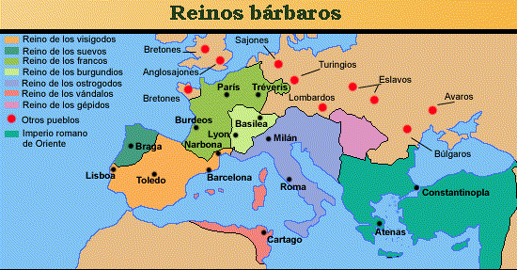
La mayor parte de los grupos, aunque conservaron sus creencias y supersticiones, asumieron la lengua y cultura romanas y se identificaron (convirtieron) con la religión cristiana. Esas culturas generaron los diversos reinos europeos que durante casi mil años configuraron los estilos y las razas de toda Europa.
Algunos de ellos llegaron a gran esplendor: visigodos con centro en Toledo y francos con centro en Aquisgrán. Por el Este se consolidó el Imperio Bizantino, que fue evolucionando desde su identidad romana de Oriente desde Constantino en el siglo IV hasta ya entrada la Edad moderna
Los pueblos bárbaros, cristianizados en masa, necesitaron paciente instrucción religiosa posterior al Bautismo. Clodoveo, rey de los francos salios, persuadido por su esposa Santa Clotilde, se convirtió al cristianismo y fue bautizado por S. Remigio en Reims con aquellas legendarias palabras: "Humilla la cerviz, fiero sicambro; adora lo que has quemado y quema lo que has adorado". Le acompañaron unos diez mil guerreros que evidentemente necesitaban muchos "padrinos" posteriores para ser instruidos en lo que habían abrazado y distinguir bien entre Odín y Cristo, entre amar al prójimo y robar, matar y vengarse.
Los demás pueblos siguieron caminos similares y se precisaron nuevas formas de educación y de evangelización, en cuya tarea jugaron una función decisiva los crecientes monasterios benedictinos y el desarrollo de una liturgia festiva y celebrativa que diera oportunidad para la predicación frecuente, la hagiografía fecunda, multitud de modelos que imitar y el cultivo de leyendas prácticas de vida laboriosa.
Siglos V y VI  410 Saquea Roma Alarico  431 Concilio de Efeso  453 Muerte de Atila  481 Clodoveo Rey  527 Justiniano emperador  550 Lombardo en Italia  589 Conversión de Recaredo | S. Agustín 354-430  Boecio 480-524  S. Benito 480-570  Casiodoro 480-579  Isidoro de Sevilla 570-636 | 439 S. Patricio evangeliza  Irlanda  526. Construcción de S. Vital  de Rávena  529 Justiniano cierra la  Academia en Atenas
Siglos VII a y VIII  636 Toma árabe de Damasco  642 Toma árabe de Alejandría  698 Africa islamizada  711 Llegan árabes a España  814 Muere Carlomagno  923 Fernán González Castilla  999 Otón III rey en Roma | S. Bonifacio 672-754  Beda el Venerable 672-735  Rabano Mauro 784-856  Alcuino de York 735-804  Juan Scoto 810-877  Alkindi 796-874  Alfarabi 870-950 | 611 Predicación de Mahoma  622. Año de la Hégira  662 Muere Mahoma  710 Mezquita de Damasco  796 Capilla palatina  de Aquisgrán  800. La extensión islámica  Genera guerras y cultura
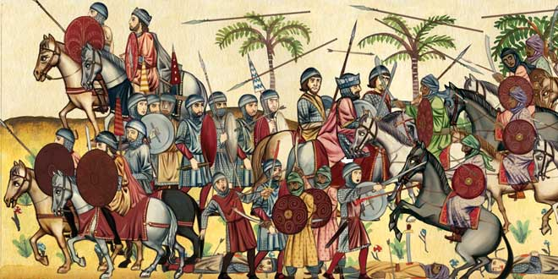
2. La primera oleada: los invasores destructores
Como consecuencia de su incremento demográfico y las diversas guerras de los romanos con los habitantes del norte. Vinieron a buscar botín de guerra: mataron, destruyeron, terminaron aplastados. El término "bárbaro" quedó con este sentido
Los Hunos
Los hunos fueron una confederación de tribus euroasiáticas, pueblos de los más diversos orígenes unidos por una aristocracia que probablemente hablaba una lengua túrquica. Los hunos aparecieron en Europa en el siglo IV y alcanzaron su apogeo bajo el mando de Atila. Pero provenían de Asia del Norte y racialmente conservaron sus costumbres primitivas de Asia y de Siberia.
El origen del pueblo huno con todo no es del todo cierto, pero muchos datos recogidos a lo largo de los siglos apuntan a que aparecieron en algún punto de las extensas llanuras del Asia central, desde donde iniciaron su expansión.
Eran excelentes jinetes y arqueros: veloces y decididos, de táctica impredecible. Extendieron el miedo por el Imperio Romano. Corría el año 376 d. C. cuando los romanos, en su ya fracturado imperio, comenzaron a recibir las primeras noticias de unos seres terribles que, al parecer, habían surgido de la nada, empujando a las tribus bárbaras de Oriente y obligándolas a fuertes migraciones, propagando mensajes desoladores sobre su apariencia y comportamiento.
Por su origen se cree que la lengua de los hunos debió ser del tronco altaico, el grupo al que pertenecen lenguas como el turco o el mongol, con cuya familia se emparentaba los que llegaron por Europa del sur. Otra hipótesis es que fueran de la familia indoeuropea, ya sea irania o eslava, teoría basada en las inscripciones de monedas halladas en tumbas hunas procedentes del actual Afganistán y algunas ex repúblicas soviéticas, como también algunas de las pocas palabras en idioma huno que se conocen hoy en día gracias a los romanos
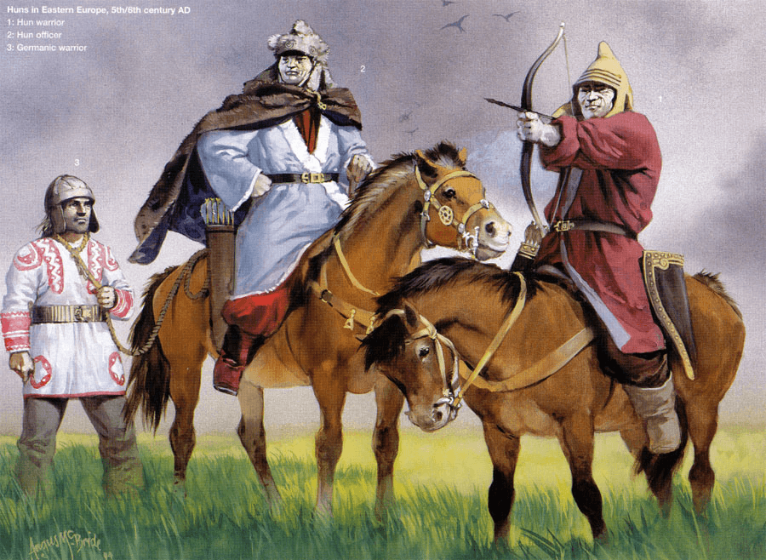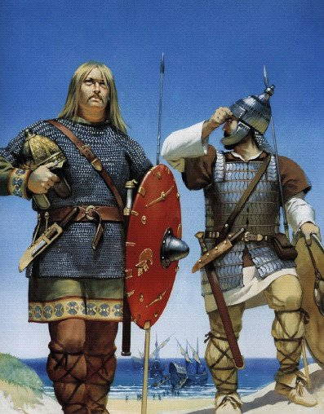
Hunos y vándalos

El poder de los hunos se debió a su jefe Atila (395 - 453) Fue el rey conocido con el apodo de «El azote de Dios». El año 451 un ejército romano-bárbaro dirigido por Flavio Aecio y Teodorico I derrotó al ejército huno del bárbaro de Atila en la Batalla de los Campos Cataláunicos. Poco después murió Atila en el 453, quedando al mando del ejército su hijo Elac. Entonces comenzó su decadencia.

De su religión se sabe muy poco. Aparentemente tenían un tipo de adoración al caballo (ya que estos animales eran una figura casi sagrada para ellos), si se sigue la teoría de que fueron un pueblo de origen túrquico o altaico. Pero son hipótesis poco comprobables

Las fuentes romanas suelen referirse a ellos como individuos subhumanos carentes de cualquier clase de dios y moral, sin creencia en otra vida aparte de la terrenal, aunque se sabe que tenían algo parecido a chamanes o brujos en su tribu (que creían en la existencia de abominaciones subterráneas infernales), especializados en la adivinación a partir del examen de restos y huesos de animales.

Originalmente cremaban a sus muertos, aunque más adelante comenzaron a inhumarlos. Practicaban tanto la poliandria como la poliginia.

El historiador romano Amiano Marcelino nos dejó un texto donde podemos observar la visión deformada que los romanos tenían sobre los hunos:
Son seres imberbes, musculosos, salvajes, extraordinariamente resistentes al frío, al hambre y la sed, desfigurados por los ritos de deformación craneana y de circuncisión que practicaban, e ignorantes del fuego, de la cocina y de la vivienda.
Pactaron con Roma en contra de los germanos de la Europa Central y hacia 432 tenían un caudillo principal, Rua o Rugila, a cuya muerte (434) le sucedieron sus sobrinos Bleda y Atila.
Eran nómadas y vivían en chozas temporales, aunque conocían la propiedad de la tierra y solían serpentear por zonas concretas que estuvieran en su poder.
Por su condición nómada, la vaca y la cacería tenían un papel más importante en su economía que la agricultura. Las carencias en su dieta eran saciadas por medio del comercio y, de forma mucho más habitual, el pillaje en territorio extranjero. Las armas que empleaban en la guerra eran la espada recta, la lanza, el lazo (cuerda con la que capturaban a sus enemigos) y el arco, que solían utilizar desde el caballo. A esto contribuía el uso del estribo, que tomaron de los chinos y que introdujeron más tarde en Persia y Europa.

Queda la duda de si eran asiáticos del todo, familia de los han chinos, o si eran siberianos o chinos del norte. Su afán destructor le destruyó a ellos mismos

Los vándalos
Los vándalos fueron un pueblo germano de Europa central. Su lengua pertenece a la rama germánica oriental que habitaban las regiones ribereñas del Báltico, en las actuales Alemania y Polonia (sólo se conservan unos pocos fragmentos de idioma vándalo). A principios del siglo v cruzaron la Galia y la península ibérica, se instalaron brevemente en el valle del Guadalquivir, pasaron el estrecho de Gibraltar y, comandados por Genserico, crearon un reino en el norte de África, centrado en la actual Túnez, que finalmente fue destruido por los bizantinos en 534.
Los lugiones, o vándalos primeros, ocupaban el territorio al oeste del Vístula y junto al Oder, hasta el norte de Bohemia. La palabra vándalo parece tener un doble significado y querría decir «los que cambian» y «los hábiles», mientras que su otro nombre, lugios o lugiones, de doble significado, dice «mentirosos» y «confederados».
Parece ser que al principio las tribus de los vandulios (o vandalios) y la de los lugios (o lugiones), junto con las de los silingos, omanos, buros, varinos (seguramente llamados también auarinos), didunos, helvecones, arios o charinos, manimios, elisios y najarvales correspondían a pequeños grupos de origen similar, integrando otra rama del grupo de los hermiones. Terminaron formando un gran grupo identificado generalmente como vándalos. Su afán de rapiña fue grande y la destrucción por donde pasaban era total.
La llegada de los godos (germanos) a sus territorios les obligó a desplazarse hacia el sur y a asentarse en las riberas del mar Negro, siendo por tanto vecinos y en ocasiones aliados de los godos. Durante el siglo i y II, se fueron configurando los ejércitos que, sin orden y sólo con afán de rapiña, se fueron desplazando hacia las regiones ricas del sur europeo. Ese afán en el siglo IV termino por empobrecerles y terminar desapareciendo
Los Suevos
Los suevos eran un gran grupo de los pueblos germánicos que se menciona por primera vez por Julio César en el marco de la campaña de Ariovisto en la Galia, c. 58 a. C. Mientras que César les trataba como una tribu germánica, aunque la mayor y más belicosa, autores posteriores como Tácito, Plinio el Viejo y Estrabón especificaron que los suevos "no son, como los catos o téncteros, constituyentes de una sola nación".
En realidad ocupaban más de la mitad de Alemania, y se dividían en una serie de tribus distintas bajo nombres diferentes, aunque todos en general eran llamados "suevos". En un momento, la etnografía clásica había aplicado el nombre de "suevos" a tantas tribus germánicas que parecía como si en los primeros siglos este nombre nativo reemplazaría el nombre extranjero "germanos".
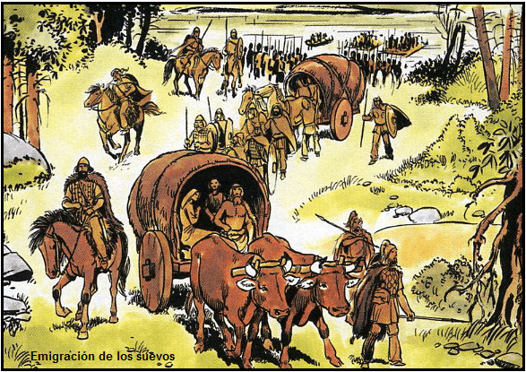
Autores clásicos observaron que las tribus suevas, en comparación con otras tribus germánicas, eran muy móviles, y no dependientes de la agricultura. Varios grupos suevos mudaron de la ubicación del mar Báltico, convirtiéndose en una amenaza periódica para Roma. Hacia el final del Imperio, los alamanes, conocidos como suevos, se asentaron en el Agro Decumates; luego, desde el Rin, ocuparon Alsacia.

Un grupo permaneció en la región que hoy todavía se llama Suabia, un área en el suroeste de Alemania, cuyo nombre actual deriva de los suevos. Otros se trasladaron hasta Iberia y en sus choques bélicos fueron derrotados y terminaron refugiándose en Gallaecia (actuales Galicia, Asturias y León en España, y el norte de Portugal) El reino suevo de allí 170 años hasta su integración o su vasallaje en el reino visigodo.

Los etimólogos trazan el nombre desde el proto-germánico, *swēbaz, ya sea basados en la raíz proto-germánica swē -que significa "un mismo" pueblo -, o en la tercera persona del pronombre reflexivo; o desde una anterior raíz indoeuropea *swe-.
Autores clásicos observaron que las tribus suevas, en comparación con otras tribus germánicas, eran muy móviles, y no dependientes de la agricultura. Varios grupos suevos mudaron de la ubicación del mar Báltico, convirtiéndose en una amenaza periódica para Roma. Fueron muchos los suevos que se quedaron en el Norte de Europa, celosos de su independencia y siempre dispuestos a la guerra defensiva.
Los Alanos
Los alanos (llamados también alauni o halani) eran un grupo étnico de origen iranio relacionado con los sármatas, pastores nómadas muy belicosos de diferentes procedencias, que hablaban la lengua irania.. Los primeros documentos históricos en los que aparecen nombres que se han relacionado luego con los alanos datan de fuentes coetáneas, la geografía greco-latina y las crónicas de la dinastía china del siglo I a. C.
Estrabón, un autor griego nacido en el Ponto (mar Negro) que también trabajó con fuentes persas, a juzgar por las formas que utiliza para denominar a las tribus, menciona en su Geografía (Libro XXIII,11.v) a los aorsos, a los que asocia con los siracos, señalando que el rey de los primeros, un tal Spadines, podía reunir hasta 200.000 arqueros a caballo a mitad del siglo I a. C., aunque los aorsos del norte, de quienes habían huido como fugitivos, podrían enviar muchos más, ya que dominaban la región costera del mar Caspio.
Por diversos motivos se desplazaron hacia el norte del Imperio romano en busca de mejores condiciones de vida, en forma de tribus nómadas, pero muy belicosas y armadas para la guerra o para el dominio de las tierras centrales de Europa. Fueron desplazándose hasta la península iblerica, terminando por instalarse en el Oeste de la meseta y en el centro de Portugal.
Itinerario de los Alanos
Alrededor del año 370, los alanos fueron barridos por los hunos y se dividieron en varios grupos, algunos de los cuales huyeron al oeste. Una parte de esos alanos occidentales se unieron a las tribus germánicas de los vándalos y suevos cuando invadieron la Galia romana. Gregorio de Tours destaca en su Liber historiae Francorum (Libro sobre la historia de los francos) que el rey alano Respendial salvó la batalla para los vándalos en un choque con los francos cerca del Rin el 31 de diciembre de 406. Según este historiador, otro grupo de alanos dirigido por Goar cruzaron este río por esas fechas, pero al punto se unieron a los romanos y se asentaron en la Galia.
En 412, el rey alano Atax o Attaces conquistó la ciudad de Emérita Augusta (Mérida) y estableció en ella su corte durante seis años, hasta que en 418 murió en una batalla contra los visigodos. Esta rama de los alanos, por consiguiente, apeló al rey vándalo asdingo Gunderico para que aceptara la corona alana. Aunque algunos de estos alanos permanecieron en Iberia, muchos emigraron al norte de África en 429.

Fue frecuente entre los cristianos valorar la llegada de los bárbaros destructores, que buscaban el botín y practicaban el saqueo sobre todo en busca de tesoros que fácilmente pudieran transportar. Las invasiones se miraban como si fuera un castigo y se hacían penitencias y ofrendas pidiendo a Dios la misericordia.
¿A qué tal castigo? Al sentido de que Dios era Juez y evitaba proteger a los pueblos, ciudades o comunidades que no había cumplido adecuadamente con las leyes cristianas. Ahí comenzó la visión de Cristo Justiciero, en forma de majestuosa figura sentada en las decoraciones, práctica que luego se extendió a todos los edificios románicos
Los advenedizos y guerreros bárbaros se desplazaban con rapidez y crueldad. No valoraban la vida de los campesinos y de los habitantes de las ciudades, como si estuvieran encargados de un castigo divino, aunque la mayor parte de ellos eran animistas o adoradores de determinados fetiches y dioses un tanto violentos.

Pocos restos quedaron de ellos, a diferencia de las oleadas posteriores que tendieron a asentarse en los países que conquistaban, y que entonces no asolaban. Los bárbaros destructores, vándalos, alanos y sobre todo los hunos, no parece que tuvieran religión definida, o al menos no dejaban restos de ningún culto apreciado. Simplemente robaban, mataban, elegían el botín selecto y proyectaban regresar a sus tierras de Asia o del Norte de la Europa central..
La mayor parte de ellos fue muriendo en las batallas y en los fatigosos desplazamiento que hacían, admirados muchas veces con la facilidad que encontraban en las calzadas romanas. Los que lograban sobrevivir a su paso por una región oraban a Dios para que les perdonara sus pecados, a causa de los cuales pensaba que los saqueadores y asesinos era en castigo de los pecados.
3. Los bárbaros constructores
También fueron en el siglo V y en el VI los constructores de las formas europeas y fueron llegando hacia los países fronterizos con el Imperio romano desde el siglo IV hasta al VIII, en que llegaron los "bárbaros" del sur, que fueron los mahometanos.
Los Visigodos
Los visigodos fueron la rama de los pueblos godos perteneciente a los pueblos germánicos orientales.
Los visigodos surgieron de grupos góticos anteriores (posiblemente de los tervingios) que habían invadido el Imperio romano a partir de 376 y habían derrotado a los romanos en la batalla de Adrianópolis en el año 378.
Los visigodos invadieron Italia bajo el mando de Alarico I y saquearon Roma en el año 410. Se establecieron en el sur de la Galia como federados del Imperio romano, y tras la derrota contra los francos en Vouillé en el año 507 pasaron a establecerse en Hispania ocupando el vacío de poder que había dejado la caída del Imperio Romano de Occidente conviviendo de hecho y de derecho con la población hispanorromana. Originalmente también convivieron con los bizantinos que ocupaban las regiones de la Cartaginense, y con los suevos que habían fundado su reino en la antigua Gallaecia con capital en Braga; y los vascones en el tramo pirenaico.
No obstante a lo largo de los años fueron expulsando, o como mínimo limitando el poder de estos actores en territorio peninsular abarcando su reino toda la península y la Septimania disputada en ocasiones por los francos.
Dados a la disputas sucesorias, habituales, fueron derrotados por los árabes a los que inicialmente contactó una facción como mercenarios, en la batalla de Guadalete en el año 711 y su reino fue sometido al pujante Califato Omeya que avanzó hacia el norte sin apenas oposición hasta Tours.
Extensión (en rojo) máxima de los visigodos)
Después de haber recorrido y dominado todo el sur de Europa, fueron siendo relegados hacia el Oeste, hasta que dominaron por completo la península ibérica y por tres siglos formaron el fecundo reino visigótico en Iberia
Con todo, su cultura, sus leyes, sus costumbres, se mantuvieron, si bien la cultura e Roma en iberia sobrevivió y se mezclo con la advenediza. Esta cultura venia del siglo III en los pueblos godos gerutungos y tervingios, que ya entonces efectuaron incursiones contra el Imperio, destacando las del 251 (contra Mesia y Tracia), la del 258-259 (contra la costa del mar Negro, Propóntide, las islas del Egeo, Éfeso, Atenas y otros puntos) y la del 269 (contra Creta, Chipre, Tesalónica y otros puntos). Entre los años 270 y 273, el emperador romano Aureliano abandonó la Dacia, región sobre el norte del Danubio, y los tervingios emprendieron hacia el 300 la ocupación del territorio, y entraron como mercenarios al servicio de los romanos.
Las muchas guerras e invasiones que hubieron de sostener en su itinerario de casi un siglo por Europa los forjó como pueblo luchador, violento y muy organizado que se superpusieron a los hunos, a otros grupos germanos y a los romanos . Se desarrollaron en Iberia una vez que llegaron y prácticamente desaparecieron en los otros territorios del sur europeo.
Cuando murió Teodosio (17 de enero de 395) el imperio de éste se dividió: el Oriente quedó para su hijo Arcadio y el Occidente se asignó a su segundo hijo, Honorio, que solo tenía 11 años, por lo que Teodosio le había designado como regente al general Estilicón, jefe de su ejército. Los visigodos eran gobernados por Alarico I, que se hacia pasar por ser de elevado linaje. Alarico atacó Constantinopla y asoló Grecia (395 y 396). Negoción con los romanos y llego a casarse con Gala Placidia hija de Teodosio Emperador.
Penetraron en Italia en el 401 y se mezclaron en la política interior, aunque no pudo vencer a Honorio y en el 410 saqueó la ciudad con sus tropas ávidas de botín
Falleció Alarico al intentar llegar por Sicilia al Norte de Africa. Le siguió en el mando su cuñado Ataulfo, que pactó con Honorio; y fue autorizado a extender su dominio visigodo por las Galias. Fue el trampolín para entrar por el norte en Iberia y conquistar en poco tiempo la mayor parte de la península
El 450 ya se había consolidado el Primer periodo del reino visigodo peninsular, al tiempo que iban los visigodos siendo expulsado de la Galia.
Reyes visigodos
De los 33 Reyes godos que gobernaron y desarrollaron el Reino durante tres siglos y con las diversas actividades que fueron enriqueciendo la cultura visigótica , sólo 7 cumplieron su cometido en la primera parte del siglo V, desde Ataulfo hasta Alarico II. Fueron nueve los que reinaron en el siglo VI y 18 gobernaron entre luchas y disensiones en el siglo VII
En este tiempo predominó en las instituciones las disensiones religiosas, al haber adoptado en tiempos anteriores la forma cristiana de los arrianos, que asumieron en su estancia y en las guerras tenidas en Oriente. Esas diferencias religiosas originaron frecuentes tensiones con los grandes Obispos que rigieron la Iglesia española en el siglo VI. Con Recaredo predominó ya el catolicismo en el siglo VII
Recaredo fue el rey primero que se pasó plenamente al catolicismo, al ponerse de parte de su hermano Hermenegildo, que se rebeló contra su padre Leovigildo por las razones que todavía se discuten entre los historiadores. Se negó a recibir la comunión pascual en la cárcel, si venía de manos de un obispo arriano. Y fue ejecutado por orden de su mismo padre.

Las discrepancias religiosas se mantuvieron algún tiempo.

En la Península ibérica el pueblo visigodo tuvo dos periodos significativos, simbolizadas por las dos capitales desde las que organizaron las conquistas y las transformaciones interiores del ámbito romanizado que habían invadido. El periodo de Tolosa, al norte, y el de Toledo, en el centro

Reino visigodo de Tolosa (Toulouse) ( Datos tomados en la wikipedia)
El reino visigodo conquistó la península ibérica en 415 en la época de transición de la Edad Antigua a la Edad Media. Entraron en la península en 427 al mando de Teodorico I con el encargo de someter a otros pueblos germánicos a cambio de tierras. Arrinconaron a los suevos en Gallaecia, acabaron con los alanos y obligaron a los vándalos a trasladarse a África.

En 418, en virtud de un pacto, se asientan en la provincia romana de Aquitania Secunda en el sur de las Galias y logran fundar un reino con capital en Tolosa (la actual Toulouse). Intervienen como aliados del Imperio para someter a otras tribus en Hispania y en 451 participan en la derrota de los hunos en la batalla de los Campos Cataláunicos.

La cúspide del poder visigodo fue alcanzada a final del s. V durante el reinado de Eurico (466-484), quien completó la conquista de España, salvo la Gallaecia (en poder de los suevos hasta 585, año en que la conquistó Leovigildo e integró en su reino).

En 507, Alarico II fue derrotado en Vouillé por los francos de Clodoveo I, perdiendo todas sus posesiones al norte de los Pirineos excepto la Septimania o Galia Narbonense (de población galorromana). Esta provincia, de vital importancia para el comercio de la época, se mantuvo hasta el final en poder del Reino visigodo de Hispania. Las ciudades de Narbona y Toledo (capital de Hispania) constituyeron los polos de la política visigoda.

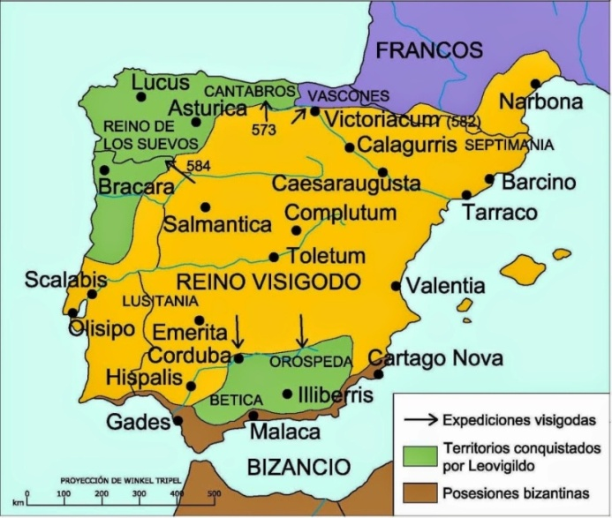
Reino visigodo de Tolosa (Toulusse ) V y VI y Reino de RTomedo VII y VIII

Reino visigodo de Toledo

Tras un período de dominación ostrogoda, Amalarico restablece la independencia del reino y establece la capital en Narbona, hasta que los francos penetran en la Narbonense y huye a Barcelona. Posteriormente Toledo llegaría a constituirse en la nueva capital visigoda de Hispania.

Bajo el reinado de Atanagildo los bizantinos se instalaron en el Levante, y no fueron expulsados hasta el reinado de Suintila en 625. Durante el reinado de Leovigildo se consolida el estado visigodo al que se incorpora el reino suevo. Su sucesor Recaredo se convierte al catolicismo; bajo su reinado tiene lugar el III Concilio de Toledo.

El rey Recesvinto impuso (hacia 654) la ley visigótica común a ambos súbditos godos y romanos, que hasta entonces habían vivido bajo diferentes códigos legales. Los Concilios de Toledo se convirtieron en la fuerza principal del Estado visigodo, como consecuencia del debilitamiento de la monarquía.

Con Leovigildo se produjo la unificación territorial de la península ibérica, permitiéndose los matrimonios con hispanorromanos. Con Recaredo se produjo la unificación religiosa. Se abandonó el arrianismo y el reino se convirtió oficialmente al catolicismo, iniciándose el distanciamiento de la Iglesia de Roma (favorable a Bizancio, en cuanto que heredera del Imperio romano). A partir de entonces, se disolvieron las diferencias etnográficas entre godos e hispanorromanos, abandonándose varias costumbres godas. Con Recesvinto, se produjo la unidad legislativa bajo un único Código de Derecho, el Liber Iudiciorum.

A finales del siglo VII, las luchas internas por el poder entre dos grandes ramas de la nobleza y el clero son continuas. Además, la crisis social y económica, llevó al reino visigodo a una situación límite de control.

El rey Wamba, sucesor de Recesvinto, combatía a los vascones en el norte de la Península, cuando surgió una nueva rebelión en la Septimania; aunque consiguió apaciguarla, fue depuesto en extrañas circunstancias. Las contiendas se generalizaron durante los reinados de Égica y Witiza.

Cuando el último rey, Rodrigo, alcanzó el trono, sus rivales se relacionaron con el líder musulmán norteafricano Táriq Ibn Ziyad, quien, con su victoria (711) en la batalla de Guadalete, cerca de Medina Sidonia, inició la rápida conquista del reino. Entre el año 716 y el 725, los musulmanes conquistan la Septimania, última provincia visigoda, poniendo fin al Reino Visigodo e inaugurando el período islámico en la historia de la Hispania (llamada ya así) tradicional. En ese último siglo de dominio visigótico, la península llegó a una integración militar y política, y también cultural, con el arte, la economía, la agricultura, las producciones, la legislación, la organización graduada de las clases sociales y las atribuciones legales de las autoridades civiles y religiosas.

La península entera se llenó a lo largo del periodo visigodo de ciudades nuevas o renovadas, pero también de fortalezas, castillos y murallas, puentes y caminos. Los visigodos influenciaron la cultura de los pueblos dominados y que ahora se llaman de España, cultura pronto atropellada por las invasiones islámicas y que luego hubo que recuperar durante ocho siglos con la llamada reconquista.
La iglesia católica fue uno de los elementos culturales que, en los tiempos visigóticos finales, se complementó con lo que había recibido en los estadios anteriores.

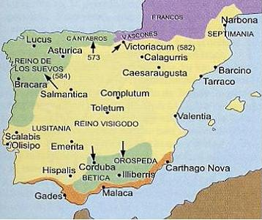
La legislación original recibida de Roma no se destruyó, sino que se complementó y matizó por la original de los visigodos, sintetizada en el Fuero Juzgo y los estilos de los pueblos invasores. El estilo de las leyes, propiedades, tributos y deberes ciudadanos se complementaron sin prohibir el derecho romano anterior; y se hizo más vital el progreso que ya no estaba tan minado por los tributos como en los tiempos romanos.
El rey que empezó una unificación religiosa de todas las personas, adoptando el catolicismo como religión del estado, fue Recaredo en 589 d.C.
Los Concilios de Toledo tuvieron intencionalidad eclesial, pero fuero más que nada asambleas legales que aseguraban la unidad del reino. En la Iglesia católica había una separación entre lo legal y lo eclesial, sin embargo en los usos visigóticos se entendieron los usos y costumbres come deberes ciudadanos: propiedad, matrimonio, herencia, deberes ciudadanos, etc.
La iglesia tenía mucho poder político y había un gran distribución de riqueza, una seguridad en el trabajo y una posibilidad de reclamación de derechos. Los monasterios abundantes fueron los principales centro de cultura y de civilización, pero también contribuyeron las catedrales de las ciudades a promover la cultura que ayuda siempre a conserva la fe y las creencias.
La Hispania romana quedó latente en las instituciones y los visigodos supieron injertar en las profesiones y en los nobles valores como el honor, el trabajo, el respeto a la propiedad y muchos valores religiosos que fueron purificados después de que se asumió la interpretación católica y se desterró como inaceptable la visión arriana de la vida, de la familia y de la autoridad
Los Ostrogodos
Fueron un pueblo germánico procedente de la división que sufrieron los godos en el siglo III. y terminaron instalándose y dominando en la península italiana, armonizando sus estilos sociales con la cultura básica de los romanos
Los godos que se establecieron al este del río Dniéster,¹ en las tierras alrededor del mar Negro (lo que hoy es parte de la actual Ucrania y Bielorrusia), formaron una confederación con los pueblos de las estepas conocida como greutungos. Los greutungos estuvieron sometidos a los hunos desde 375, año en que vencieron al rey Hermanarico, hasta la batalla de Nedao, ocurrida en 454, cuando recobraron su independencia, y los ostrogodos, como pasaron a denominarse, se establecieron como un pueblo federado de Roma.
Posteriormente se les unieron otros godos que habían huido de sus tierras a la llegada de los hunos. En el año 474 fue elegido rey Teodorico, el más conocido de los monarcas ostrogodos. Hubo varios períodos de guerras y treguas entre él y el emperador bizantino Zenón. En 488, Teodorico invadió Italia y en 493 derrotó y dio muerte en Adda a Odoacro, rey de los hérulos.
Tras su muerte en el año 526, la situación se volvió tan violenta que en el 535 el emperador bizantino Justiniano I envió a su general Belisario contra los ejércitos ostrogodos en Italia. La superioridad del ejército bizantino fue la clave para la derrota, el exterminio y el aplastamiento de la resistencia ostrogoda. El fuerte imperio bizantino que siempre conservo ó la mirada en Roma no se resignó a perder esa porción central del antiguo Imperio romano. Unas veces firmando paces y otras realizado guerras, mantuvo su hegemonía. Este pueblo fue finalmente asimilado en forma gradual por otras tribus germánicas, tales como los vándalos y los francos.
La cultura de los ostrogodos tuvo que adaptarse a la podera secuela de la cultura romana, admirando a figuras malgoradas como la de Boecia, el ultimo gran romano de esos siglosnicio Manlio Torcuato Severino Boecio (en latín, Anicius Manlius Severinus Boëthius) (Roma, c. 480 – Pavía, 524/525) fue un filósofo romano.
Provenía de una importante y antigua familia Romana, la gens Anicia, que dio dos emperadores y tres papas. Fue hijo de Flavio Manlio Boecio. Empezó estudios de retórica y filosofía, conocimientos que amplió en Atenas. Se casó con Rusticiana, hija del senador Quinto Aurelio Memio Símaco (senador y cónsul en el año 485).
En 510 fue consul ordinarius (el cónsul que da nombre al año) en solitario. En 522 o 523 él mismo fue nombrado magister officiorum, cargo equivalente a lo que podría llamarse un primer ministro, del rey ostrogodo Teodorico el Grande. En 522 nombró cónsules a sus dos hijos, Flavio Símaco y Flavio Boecio.
La acumulación de tanto poder despertó los celos del partido filogótico, por lo que fue acusado de conspirar a favor del Imperio bizantino por el referendarius Cipriano, miembro de ese partido. Fue encarcelado, torturado y decapitado en el Ager Calventienus, al norte de Pavía, «injustamente» según él mismo, por haber intentado proteger al senado. La ciudad de Pavía le reconoce y celebra en la liturgia como mártir en la fe.
Biecio y Casiodoro

Casiodoro (en latín, Magnus Aurelius Cassiodorus Senator) fue un político y escritor latino, fundador del monasterio de Vivarium, nació en Squillace hacia el 485 y murió hacia el 580. La vida de Casiodoro se articula, esencialmente, en torno a dos períodos separados por la conversión (conversión que le indujo a abandonar la vida pública). Era descendiente de una familia de origen sirio instalada, tras varias generaciones, en Squillace (Scyllacem), en Calabria.

Su abuelo formó parte de la delegación enviada por Atila en 452; su padre fue comes sacrarum largitionum de Odoacro y fue nombrado, en 495, corrector Lucaniae et Bruttiorum por Teodorico el Grande, y accedió en 503 a la praefectura praetoriana.
Casiodoro estaba predestinado, por tanto, a ejercer una carrera política de primer orden, incluso su nombre (Magnus Aurelius Cassiodorus Senator, nombre que él se dio a sí mismo en la suscripción de las Variae en 538) da testimonio de su pertenencia a la aristocracia de la época: Aurelius significa la alianza de Casiodoro con un miembro eminente de la gens Aurelia Symmaque (suegro de Boecio), y el apellido Senator hace relación a su cargo de senador (al final de su vida, Casiodoro sólo firmará como Cassiodorus Senator).
Durante la mayor parte de la segunda mitad del siglo V, los ostrogodos cumplirán en el sudeste de Europa el papel que jugaron los visigodos un siglo antes. Su relación con el Imperio de Occidente estuvo marcada por acercamientos y aleja-mientos que llegaron hasta algunas hostilidades. Todo esto duró hasta que, como antes los visigodos, se mudaron de Oriente a Occidente.

Teodorico el Grande
El más grande de todos los soberanos ostrogodos fue Teodorico el Grande, que nació hacia el año 455, poco después de la batalla de Nedao. Su infancia transcurre como «huésped» forzado en Constantinopla, recibiendo allí una educación muy completa. Participa en varios conflictos, intrigas y guerras en el Imperio bizantino, teniendo como rival a un pariente lejano, hijo de Triarius, conocido como Teodorico el Tuerto. Teodorico el Tuerto fue el jefe (no el rey) de la rama de ostrogodos que se habían instalado en los territorios del Imperio unos años antes.
Teodorico el Grande fue tanto amigo como enemigo del Imperio, según las circunstancias. Obtuvo varios títulos romanos, como el de patricio y el de cónsul, pero por encima de todo seguía siendo el rey del pueblo ostrogodo.
En 488 conquista la península de Italia por orden del Emperador de Oriente Zenón I, de manera de sacárselo de las cercanías de Constantinopla donde sus tropas ya habían mostrado su fuerza. En la península gobernaba Odoacro, quien antes había destronado al último emperador romano de Occidente, Rómulo Augústulo en 476.
En 493, Teodorico conquistó Rávena, donde Teodorico en persona mató a Odoacro. El poderío de los ostrogodos estaba en ese momento en su cima en Italia, Sicilia, Dalmacia y en las tierras al norte de Italia. Al momento de esta reconquista, los ostrogodos y los visigodos comenzaron a colaborar y esa colaboración se estrechó con el tiempo haciendo de ostrogodos y visigodos una sola nación.
El poder de Teodorico se extendió sobre gran parte de Galia e Hispania al convertirse en regente del reino visigodo de Tolosa (Toulouse).
Con la muerte del rey visigodo Alarico II, yerno de Teodorico, en batalla de Vouillé contra los francos de Clodoveo, el rey ostrogodo asume la tutoría de su nieto Amalarico y se reserva el dominio sobre la totalidad de Hispania y sobre una parte de Galia. Tolosa pasa a manos de los francos, pero los godos dominan Narbona y la Septimania: esta región fue la última parte de la Galia en donde todavía los godos dominaron y durante muchos años fue conocida como Gotia. (El nombre de la vecina Cataluña deriva de Godalandia, 'tierra de godos y alanos').
Durante la vida de Teodorico, los pueblos godo y visigodo se mantuvieron unidos. También estableció en esa época una especie de protectorado con respecto a los pueblos germánicos de occidente, exceptuando los francos.

Características del Reino ostrogodo El dominio de los ostrogodos por aquel entonces tan grande y mucho más espléndido de lo que lo fue en tiempos de Hermanarico, pero fue sobre todo de un carácter completamente diferente.
Las dos naciones, que se diferenciaban en sus costumbres, lengua y religión, habitaban una al lado de la otra en Italia. Cada una era dirigida por un soberano único pero bajo el régimen de personería de las leyes.
Es sobre todo esta imagen del reinado de Teodorico el Grande la que surge a partir de ordenanzas elaboradas en su nombre y en el de sus sucesores; en síntesis, los godos permanecieron concentrados en el norte de Italia. En el sur, apenas si establecieron guarniciones.
Según la concepción de Teodorico, los godos eran los protectores armados de los apacibles romanos; el rey godo cargaba con la difícil tarea de gobernar, mientras que el cónsul romano recibía los honores por ello. Asimismo, todas las formas de la administración romana subsistieron bajo el reinado de Teodorico. La política y la cultura romanas tuvieron también una gran influencia sobre los godos. Es allí donde la doble cultura del rey bárbaro desempeña un papel fundamental.
Es de recalcar que la soberanía sobre otras naciones, distintas pero establecidas sobre el mismo suelo, era necesariamente una concepción romana del poder, que dejaba sus obligaciones pesando gravosamente sobre la libertad de las tropas germánicas. Pero tal sistema tenía necesidad de un poder fuerte, ejercido por una personalidad como la de Teodorico. A su muerte, el edificio se desmoronó.
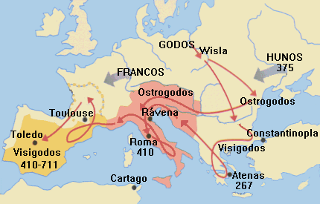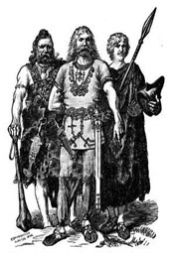
En 526, ostrogodos y visigodos se escindieron una vez más. Algunos ejemplos en los cuales todavía se ve que proceden de acuerdo se refieren a asuntos espaciados y sin importancia real. Amalarico heredó el reino visigodo en Hispania y en Septimania. Ninguno de los dos soberanos pudo liquidar los conflictos que sobrevinieron en el seno de las élites godas. Teodato, primo de Amalasunda y sobrino de Teodorico por parte de la hermana de este último, le sucedió luego de haberlos asesinado cruelmente. No obstante, esta usurpación desencadenaría mayores matanzas aún. Tres reyes godos se sucedieron en el trono en el espacio de cinco años.

Francos
Los francos (del latín Franci o gens Francorum) fueron una comunidad de pueblos procedentes de Baja Renania y de los territorios situados inmediatamente al este del Rin (Westfalia), que al igual que muchas otras tribus germánicas occidentales entró a formar parte del Imperio romano en su última etapa en calidad de foederati, asentándose en el Limes (Bélgica y norte de Francia actuales). Las poderosas y duraderas dinastías establecidas por los francos reinaron en una zona que abarca la mayor parte de los actuales países de Francia, Bélgica y Países Bajos, así como la región de Franconia en Alemania.
La palabra franco (Frank o Francus) significa «libre» en la lengua de los francos, ya que los francos no estaban dominados por el Imperio romano ni por ningún otro pueblo. Dado que la raíz frank- no es una raíz germánica conocida, se piensa también que podría derivar de frei-rancken (libere vacantes) que significa libres viajeros.
No se sabe mucho de los inicios de la historia de los francos. El cronista galo-romano Gregorio de Tours, autor de la Historia Francorum (Historia de los francos), que cubre el período hasta el año 594, es la fuente principal. En ella cita a su vez como fuentes a Sulpicio Alejandro y a Frigerido (los cuales serían desconocidos de no ser por él), además de aprovechar su propia relación personal con muchos francos insignes. Aparte de la Historia de Gregorio, existen además otras fuentes romanas anteriores, como Amiano y Sidonio Apolinar.
La primera vez que los autores clásicos de la antigüedad nombran al territorio de los francos es en la recolección de relatos laudatorios de emperadores romanos Panegyrici Latini (Panegíricos Latinos), a principios del siglo IV EC.
En esa época tal territorio se correspondía con el área situada al norte y al este del Rin (la Renania actual), con unos límites difusos encerrados en el triángulo entre las ciudades de Utrecht, Bielefeld y Bonn de hoy día.
En el citado territorio se situaban las tierras de la confederación de pueblos francos de los sicambrios, los salios, téncteros, usípetes, vindélicos, brúcteros, ampsivaros, camavos y catos. Algunas de estas tribus, como los sicambros y los francos salios suministraban tropas a las fuerzas romanas que protegían el limes (las fronteras del imperio).
En un principio, se dividían en dos grupos, cuyos nombres derivarían, según algunas interpretaciones, de sus asentamientos en torno a dos ríos:
los francos salios habitarían, a mediados del siglo III d. C., el valle inferior del río Rin, en los actuales Países Bajos y noroeste de Alemania. Su nombre estaría vinculado, según unos, al río Issel (forma antigua Isala, como otros cursos de agua: Isère, Yser, Isar); según otros, al vocablo germánico «see» (mar), o también al germánico «i sala» (aguas oscuras).
Ya en el siglo IX la división entre ambos era prácticamente inexistente, pero durante algún tiempo continuó siendo aplicada en el sistema legal que definía el origen de las personas. Por su parte, Gregorio afirma que los francos vivieron originalmente en Panonia, pero que más tarde se asentaron a las orillas del Rin. Existe una región al noreste de la actual Holanda (al norte de lo que una vez fue la frontera romana) que lleva el nombre de Salland, y podría haber recibido ese nombre de los salios.

Clodoveo y la creación del reino de los francos
El bautismo de Clodoveo I, que lo convirtió en el primer rey franco cristiano. Clodoveo I (Clovis en francés), hijo de Childerico I, comenzó una política de expansión de su autoridad sobre las otras tribus francas y de ampliación de su territorio al sur y oeste de la Galia. Así, comenzó una campaña militar con la intención de consolidar los varios reinos francos en la Galia y Renania, dentro de la cual se enmarca la derrota de Siagrio en 486. Esta victoria sobre Siagrio supuso el fin del control romano en la región de París.
En la batalla de Vouillé (507), Clodoveo, con la ayuda de los burgundios, derrotó a los visigodos, expandiendo su reino al este, hasta los Pirineos.
Tras esta batalla, Gregorio de Tours indica que Clodoveo llevó a cabo campañas para eliminar a los demás reyes francos, tanto ripuarios como salios.
La conversión de Clodoveo al cristianismo, tras su matrimonio con la princesa católica burgundia Clotilde en 493, pudo haber ayudado a acercarle al papa y a otros soberanos cristianos ortodoxos. La conversión de Clodoveo supuso la conversión del resto de francos.
Al profesar la misma fe que sus vecinos católicos, los recientemente cristianizados francos encontraron mucho más fácilmente su aceptación por parte de la población local galo-romana que otros pueblos germánicos cristianizados de fe arriana, como los visigodos y ostrogodos, los vándalos, los lombardos o los burgundios. De esta forma, los merovingios dieron lugar a la que con el tiempo sería la dinastía de reyes más estable de Occidente. La dinastía merovingia fundada por Clodoveo toma su nombre de Meroveo, su antepasado germánico legendario y casi divino, que da legitimidad a su reino.
Esta estabilidad, sin embargo, no se extendía a la vida cotidiana durante la era merovingia. Los francos eran ante todo un pueblo guerrero, una característica que lógicamente impregnaba todos los aspectos de su cultura. Aunque en tiempos de los romanos existía un cierto grado de violencia (sobre todo en la etapa final), la introducción de la práctica germánica de recurrir a la violencia para solventar disputas y conflictos legales llevó a un cierto grado de anarquía al final de esta época.
Esto afectó al comercio, que llegó a verse interrumpido ocasionalmente, dificultando de manera creciente la vida cotidiana, lo que desembocó en una progresiva fragmentación y localización de la sociedad en villas. El área franca se expandió aún más bajo el reinado de los hijos de Clodoveo, llegando a cubrir la mayor parte de la actual Francia (con la expulsión de los visigodos), pero incluyendo también zonas al este del río Rhin, tales como Alamannia (el actual sudoeste de Alemania) y Turingia (desde 531); Sajonia, en cambio, permaneció fuera de las fronteras francas hasta ser conquistada por Carlomagno siglos más tarde.
A su muerte en 511, repartió el reino entre sus cuatro hijos, hasta que su hijo Clotario I reunió temporalmente los reinos, tras él, los territorios francos volvieron a dividirse en 561 en Neustria, Austrasia y Borgoña, que habían sido anexionadas por los francos por medio de matrimonios e invasiones.
Germanos
Los pueblos germanos o germánicos son un histórico grupo etnolingüístico de pueblos originarios del norte de Europa que se identifican por el uso de las lenguas germánicas (un subgrupo de la familia lingüística indoeuropea que se diversificaron a partir de una lengua original —reconstruible como idioma protogermánico— en el transcurso de la Edad de Hierro).
El 406, Tribus germánicas cruzan el río Rin ante la pasividad del Imperio Romano de Occidente; dichas tribus se disgregan por la Galia e Hispania Muchas de ellas se organizan en alianzas en todo el centro de Europa, y con preferencia en la zona norte. El reino llega a cierta unidad con Carlos Martel (686 - 741): mayordomo de palacio de Austrasia. Y luego con Pipino el Breve (715 - 768): mayordomo de palacio, padre de Carlomagno (742 – 814) El fue el verdadero fundador imperio germánico unificando las tribus, grupos y alianzas que se hicieron entre los venidos del Este y se desarrollaron rápidamente en las tierras conquistadas.
Entre el 772-804. Carlomagno invadió el noroeste de Alemania, anexionando el Ducado de Sajonia al Imperio Carolingio tras 30 años de luchas. En términos historiográficos son tanto un grupo de entre los pueblos prerromanos (en las zonas germanas al oeste del Rin —provincias de Germania Superior e Inferior— en que se estableció una fuerte presencia del Imperio romano y fueron romanizadas) como un grupo de pueblos bárbaros.
Los vikingos protagonizaron posteriormente una nueva oleada expansiva desde Escandinavia (la zona originaria de todo este grupo de pueblos), que afectó a las costas atlánticas (normandos) y a las estepas rusas y Bizancio (varegos).
Algunos pueblos germánicos se fusionaron con la población romana dominante demográficamente en las zonas que ocuparon de Europa suroccidental (galo-romanos, hispano-romanos, italo-romanos); mientras que otros se convirtieron en la base etnográfica de las actuales poblaciones de Europa central y noroccidental (escandinavos o nórdicos –la mayor parte de los países nórdicos: daneses, suecos, noruegos, islandeses, con excepción de bálticos, fineses y lapones–, alemanes –en el sentido del ámbito lingüístico alemán, que incluye a los austriacos, la mitad de los suizos y otros grupos de habla alemana de Europa central y oriental.
Las migraciones de los pueblos germánicos se extendieron por toda Europa durante la Antigüedad tardía (Völkerwanderung) y la Edad Media (Ostsiedlung). Estos términos historiográficos se concibieron y utilizaron de forma no neutral, sino como justificación del expansionismo alemán hacia el este en la Edad contemporánea (Drang nach osten).
También en el ámbito religioso se produjo una fusión de los elementos germánicos y romanos: algunos ya habían sido cristianizados bajo credo arriano en Oriente en el siglo IV, otros continuaban con las religiones nórdicas tradicionales. La conversión al catolicismo de suevos, visigodos y francos en el siglo VI fue clave para su éxito de la formación de sus respectivos reinos germánicos. Hacia el siglo XI todos los pueblos germánicos, incluidos los escandinavos, estaban incluidos en el ámbito de la cristiandad latina.
Sajones
Los sajones fueron pueblos de origen germánico, principalmente de Sajonia de donde tomaron el nombre, que ocuparon Britania tras el abandono de esta por los romanos en el siglo V. A principios de siglo, el Imperio Romano agonizaba y en el 407 las legiones abandonaban definitivamente lo que en otros tiempos fue sueño de Emperadores de la talla de Claudio, Adriano o Antonino Pío o del mismo Julio César.
En estas circunstancias los pueblos sajones, junto con otros pueblos germánicos como los anglos o los jutos, ocuparon el territorio a partir del año 550 d.C. y se enfrentaron a los pictos por el norte a los que britanos romanizados que quedaban en la isla. Así fueron formando los reinos de Essex, Sussex, Wessex y Middlesex y más tarde Northumbria, Mercia,… Pero en el siglo XI, otro pruebo irrumpía en las islas británicas quebrantando los reinos anglosajones (Sajones y Anglos). Desde tierras francesas llegaban los temibles Normandos.
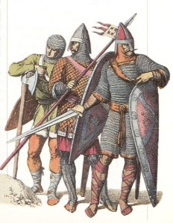
Sajones, wikingos, normandos

4. El imperio bizantino de Oriente
El Imperio bizantino o de Bizancio fue la parte oriental del Imperio romano que pervivió durante toda la Edad Media y el comienzo del Renacimiento y se ubicaba en el Mediterráneo oriental. Su capital se encontraba en Constantinopla, llamada por los árabes Estambul), Se conoce también Imperio bizantino como Imperio romano de Oriente, para hacer referencia a sus primeros siglos de existencia, durante la Antigüedad tardía, época en que el Imperio romano de Occidente todavía existía.
A lo largo de su dilatada historia, (un milenos largo) el Imperio bizantino sufrió numerosos reveses y pérdidas de territorio, especialmente durante las guerras romano-sasánidas y las guerras arabo-bizantinas. Aunque su influencia en África del Norte y Oriente Próximo había entrado en declive como resultado de estos conflictos, continuó siendo una importante potencia militar y económica en Europa, Oriente Próximo y el Mediterráneo oriental durante la mayor parte de la Edad Media. Tras una última recuperación de su pasado poder durante la época de la dinastía Comneno, en el siglo XII, el Imperio comenzó una prolongada decadencia durante las guerras otomano-bizantinas que culminó con la toma de Constantinopla y la conquista del resto de los territorios bajo dominio bizantino por los turcos, en el siglo XV.
Durante su milenio de existencia, el Imperio fue un bastión del cristianismo, e impidió el avance del islam hacia Europa Occidental. Fue uno de los principales centros comerciales del mundo, estableciendo una moneda de oro estable que circuló por toda el área mediterránea. Influyó de modo determinante en las leyes, los sistemas políticos y las costumbres de gran parte de Europa y de Oriente Medio, y gracias a él se conservaron y transmitieron muchas de las obras literarias y científicas del mundo clásico y de otras culturas.
En tanto que es la continuación de la parte oriental del Imperio romano, su transformación en una entidad cultural diferente de Occidente puede verse como un proceso que se inició cuando el emperador Constantino I el Grande trasladó la capital a la antigua Bizancio (que entonces rebautizó como Nueva Roma, y más tarde se denominaría Constantinopla).
Continuó con la escisión definitiva del Imperio romano en dos partes tras la muerte de Teodosio I, en 395, y la posterior desaparición, en 476, del Imperio romano de Occidente reemplazado por los diversos pueblos bárbaros que se organizaron en reinos diferentes.
Alcanzó su culminación durante el siglo VII, bajo el emperador Heraclio I, con cuyas reformas (sobre todo, la reorganización del ejército y la adopción del griego como lengua oficial), el Imperio adquirió un carácter diferente al del viejo Imperio romano. Algunos académicos, como Theodor Mommsen, han afirmado que hasta Heraclio puede hablarse con propiedad del Imperio romano de Oriente y más adelante de Imperio bizantino, que duró hasta 1453, ya que Heraclio sustituyó el antiguo título imperial de «augusto» por el de basileus (palabra griega que significa 'rey' o 'emperador') y reemplazó el latín por el griego como lengua administrativa en 620, después de lo cual el Imperio tuvo un marcado carácter helénico.
Las fechas más significativas del período de la primera parte de la Edad Media pueden ser las siguientes
533: El general bizantino Belisario derrota al rey vándalo Gelimer en la batalla de Ad Decimum, esto es el comienzo de la desaparición del Reino vándalo. Durante el reinado de Justiniano I (527-565), el Imperio llegó al apogeo de su poder. El emperador se propuso restaurar las fronteras del antiguo Imperio romano, para lo que, una vez restaurada la seguridad de la frontera oriental tras la victoria del general Belisario frente al expansionismo persa de Cosroes I en la batalla de Dara (530), emprendió una serie de guerras de conquista en Occidente.
541- Los ostrogodos rigen en Italia (541-551), pero un ejército bizantino, comandado esta vez por Narsés, anexionó nuevamente Italia, creándose el exarcado de Rávena. En 552 los bizantinos intervinieron en disputas internas de la Hispania visigoda y anexionaron al Imperio extensos territorios del sur de la península ibérica, llamándola Provincia de Spania. La presencia bizantina en Hispania se prolongó hasta el año 620.
Siglos VI y VII constituyen en la historia de Bizancio una especie de «Edad Oscura» acerca de la cual se tiene muy escasa información. Es un período de crisis, con tremendas dificultades externas (el hostigamiento del islam que conquistó las regiones más ricas, los continuos ataques de búlgaros y eslavos desde el norte y el reanudamiento de la lucha contra los persas en el este) e internas (las luchas entre iconoclastas e iconódulos, símbolo de los enfrentamientos internos entre poder temporal y religioso). A pesar de ello, el Imperio salió de este periodo transformado y reforzad
Entre 633 y 645, la rápida expansión musulmana arrebataba para siempre al Imperio, exhausto por la guerra contra Persia, las provincias de Siria, Palestina y Egipto.
Pero el Imperio de Heraclio sobrevivió a los ataques árabes (aunque perdiendo casi toda su romanidad y tomando características completamente helenísticas en el área balcánico-anatólica), mientras que los Persas fueron conquistados totalmente por los Árabes. A mediados del siglo VII, las fronteras se estabilizaron.
Los árabes continuaron presionando, llegando incluso a amenazar la capital, pero la superioridad naval bizantina, reforzada por su fortificaciones navales y su monopolio del «fuego griego» . En la frontera occidental, el Imperio se ve obligado a aceptar desde la época de Constantino IV (668-685) la creación dentro de sus fronteras, en la provincia de Moesia, del reino independiente de Bulgaria. Además, pueblos eslavos fueron instalándose en los Balcanes, llegando incluso hasta el Peloponeso. En Occidente, la invasión de los lombardos hizo mucho más precario el dominio bizantino sobre Italia.
Entre los años 726 y 843 el Imperio bizantino fue desgarrado por las luchas internas entre los iconoclastas, partidarios de la prohibición de las imágenes religiosas, y los iconódulos, contrarios a dicha prohibición. La primera época iconoclasta se prolongó desde 726, año en que León III (717-741) suprimió el culto a las imágenes, hasta 783, cuando fue restablecido por el II Concilio de Nicea. La segunda etapa iconoclasta tuvo lugar entre 813 y 843. En este año fue restablecida definitivamente la ortodoxia.
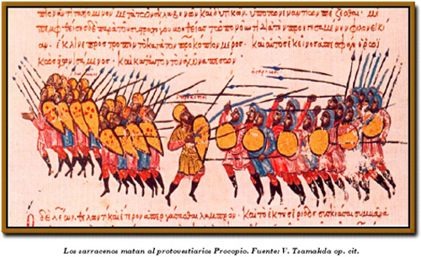
No fue un simple debate teológico entre iconoclastas e iconódulos, sino un enfrentamiento interno desatado por el patriarcado de Constantinopla, apoyado por el emperador León III, que pretendía acabar con la concentración de poder e influencia política y religiosa de los poderosos monasterios y sus apoyos territoriales (puede imaginarse su importancia viendo cómo ha sobrevivido hasta la actualidad el Monte Athos, fundado más de un siglo después, en 963).
Según algunos autores, el conflicto iconoclasta refleja también la división entre el poder estatal —los emperadores, la mayoría partidarios de la iconoclasia—, y el eclesiástico —el patriarcado de Constantinopla, en general.

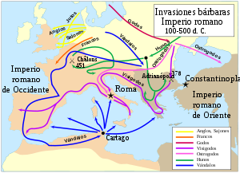

Pueblos que terminaron como cristianos
Los pueblos bárbaros constructores crearon reinos e imperios que luego serían la base de las naciones y de las culturas europeas: visigodos, ostrogodos, francos, germanos, sajones y luego los eslavos del norte, y del Sur
Detrás de su instalación y afianzamiento vinieron los misteriosos designios divinos de conversión, de cristianización. Dios tenía planes sobre Europa y por eso acompañó con su misteriosa actividad la marcha de la Historia
Pasó el tiempo de los pueblos destructores y unas culturas admirablemente cristianas surgieron para el siguiente milenio posterior a su llegada. La Providencia divina, no fue la que trajo las invasiones, pero quiso sacar de ellas el apoyo para hacer una Europa una fuerza cristiana que luego lleno América y ofreció a Africa muchas formas culturales para superar el animismo y el culto de dioses míticos.
Incluso fue la Europa cristiana la que estableció diversas formas de colonización en Asia y en Oceanía, en cuyo contexto hizo que el cristianismo se extendiera por todas las regiones de la tierra. No cabe duda de que Dios Providente acompañó la venida de los pueblos bárbaros constructores.
Mientras en Oriente China, India, Mongolia, Indochina se extendía el brahamanismo, el budismo, el taoísmo, el confucionismo, en el Occidente europeo se multiplicaban los signos cristianos y la población masivamente se hacía cristiana para poder cumplir en el futuro los designios de la Providencia
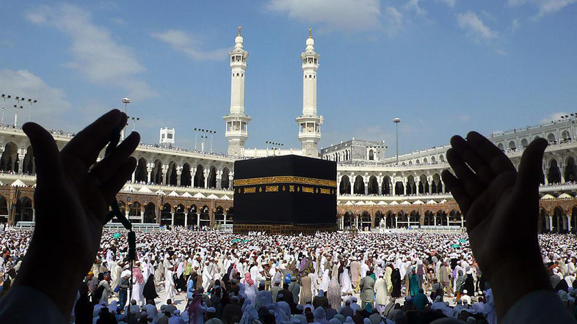
5. Los últimos invasores: Islam
El Profeta Mahoma (570-632) inició una verdadera revolución cultural, social y religiosa, cuando proclamó sus comunicaciones divinas en La Meca y cuando el año 622, el de la hégira o huida a Medina, inició un proceso de luchas y conquistas que se extendió primero por Arabia y luego abarcó desde el Pacifico hasta el Atlántico en un intento de conquista universal.

Pasados los primeros impulsos guerreros y organizados los diversos reinos, califatos y movimientos internos al islam, se desarrolla en el mundo de los creyentes en Alá al amor, al arte, a la ciencia, a la cultura y a la Filosofía. Los diversos pueblos árabes se convirtieron en mercaderes de la sabiduría y desarrollaron un pensamiento original, interesante y sobre todo comunicativo entre los diversos mundos que constituyeron su vasto imperio.

Tanto en el Oriente europeo, sobre todo después de la caída de los diversos países del Norte de Africa y de Asia a lo largo del siglo VIII, como en el Occidente, al invadir la Península Ibérica, los mahometanos inician intercambios culturales y filosóficos de elevado poder enriquecedor.

Se divulgan las traducciones en los idiomas usuales: el latín, el árabe y el hebreo, de los documentos y de los libros antiguos. A veces el intercambio es tan intenso y variado que hasta se habla de centros o escuelas de traductores, que estimulan los documentos y comerciales, de libros y de trabajos en esas traducciones.

Así acontece en Toledo, centro influyente de todo el Occidente en lo que a cultura se refiere y a esas traducciones, pues en esta ciudad a orillas del Tajo conviven durante siglos la cultura mahometana, la judía y la cristiana en habilidosa e interesada connivencia.
La expansión musulmana o la expansión del Islam comenzó en la península arábiga al suroeste de Asia y Oceanía. Es la denominación que suele darse a las conquistas militares o las reformas de comercio de la civilización árabe musulmana en las que caerían el Imperio sasánida, el norte de África, y la Península Ibérica, incluyendo partes del Imperio bizantino. También está incluida en esta denominación el influjo de los comerciantes en el Magreb y en África, y las misiones hechas en Filipinas.
Este período empezó desde el año 624, cuando Mahoma organizó en Medina una comunidad de soldados que pronto se volvió lo bastante fuerte para unificar toda la península arábiga. Tras la muerte de Mahoma en el 632, el islam tuvo una expansión sorprendentemente rápida durante alrededor de un siglo, favorecida en primera instancia por la debilidad del Imperio bizantino
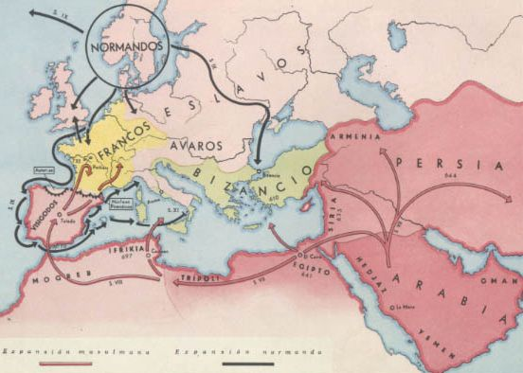
. La hija predilecta del Profeta, Fátima y Ali ibn Abi Talib (599 / 600 - 661) primo de Mahoma, fueron sus primeros colaboradores. Después de su muerte Abu Bakr as-Siddiq (573 - 634) fue el primer califa del islam. Y Umar ibn al-Jattab (586/590 - 640) fue el segundo califa. Ambos organizaron las primeras conquistas. Una serie posterior de excelentes generales fueron realizando la rápida extensión del mensaje y de la autoridad islámica.

El 634: Comienzan las Guerras arabo-bizantinas, muchos territorios bizantinos serán conquistados por los árabes. El 636 se tiene la Batalla de al-Qadisiyya, los árabes vencen de manera decisiva a los Sasánidas.

En el 638 los árabes conquistan Palestina. El 639 conquistan Egipto y Armenia El 642 el jcalifa de las tropas manda incendiar la Biblioteca de Alejandría, la mejor del mundo, en donde se pierde medio millón de documentos antiguos

El 664 los musulmanes conquistan Kabul. Y en el 674 al 678 establecen el asedio de Constantinopla recibiendo una gran derrota debido a las defensas admirables bizantinas y la eficacia del “fuego griego”.

Las disensiones entran en juego en los gobernantes islámicos. El 680 el califa Omeya asesina a los familiares de Mahoma en la Batalla de Kerbala.
La expansión mahometanas se extiende por Africa, donde no hay fuertes reinos o ciudades a la defensa. Se ocupa todo el norte de África, Irán, la parte meridional del Asia Central, y se entra en el oeste del subcontinente indio.
El 634 comienzan las Guerras arabo-bizantinas, muchos territorios bizantinos fueron conquistados por los árabes. En el 636, en la Batalla de al-Qadisiyya, los árabes vencen de manera decisiva a los Sasánidas. Y el 638 los árabes conquistan Palestina.

El islam contó con excelentes generales

Musa ibn Nusair (640 - 716) fue el caudillo militar n más eficaz en las conquistas , junto con Táriq ibn Ziyad (689 - 720) y con Walid I (668 - 715) califa omeya. Marwan II (688 - 750) fue el último califa del Califato omeya. En su reinado los ejércitos islámicos llegan hasta la península ibérica.

El comienzo del siglo VIII la atención islámica esta en España y en el sur de Francia. Alli también hay fuertes disensiones. El 694 el rey visigodo Egica acusa a los judíos de colaborar con los musulmanes y los condena a la esclavitud. La tradición habla de venganza del conde D. Julián por la violación de su hija por parte del último rey visigodo Rodrigo. Es el pretexto para que pasen el estrecho las primeras hordas bereberes. El 711 Táriq ibn Ziyad ya desembarcó cerca de Gibraltar, derrotando a los visigodos en la batalla de Guadalete y poniendo fin al reino visigodo de Toledo en una década.
El avance por la península fue rápido. Pero cuando pretenden ya lanzarse por Europa se enfrentas a las tropas francas de Carlos Martel y reciben la gran derrota en la batalla de Poitiers (732) Las otras frentes ante los bizantinos e hindúes originan la disolución del Califato Omeya.
Durante dos siglos el islam logró espectaculares avances en otros frentes, como en el resto de Asia Central, en Asia Menor, en el sur de Italia, en Europa oriental, en el Sudeste asiático y en el África subsahariana. Sin embargo, todos estos avances se producían por fervor islámico Sin embargo el islam fue obligado a retroceder en Europa occidental, especialmente por la llamada Reconquista española.
La conquista del Magreb prosigue y en seguida un nuevo ataque gana la región de Aurès, la reina Dijia (Kahena) llega a reunir a varias tribus bereberes y rechaza provisionalmente a los soldados musulmanes hasta Tripolitania (la actual Libia). Cartago es tomado en 698, la resistencia está dominada a partir de 702 y África del Norte es oficialmente conquistada en 711
En el 717-718 los árabes inician el asedio sobre Constantinopla, pero la ciudad fue liberada gracias a la ayuda de los búlgaros. En el 732 Carlos Martel derrotó a los musulmanes en la batalla de Poitiers, frenando el avance musulmán sobre Europa de manera definitiva. Y el 751 en la batalla del Talas, un ejército árabe-turco derrotó a un ejército chino de la dinastía Tang en la actual Kirguistán.

En el 756 Abderraman I, último miembro de los Omeya, tomó Córdoba, fundando el emirato de Córdoba y separándose del califato de Bagdad. También se enfrentó con Harún al-Rashid (766 - 809): califa abasí.
El mar Mediterráneo fue controlado por el Imperio bizantino luego de la amenaza de las conquistas árabes, quienes construirán una flota y atacarán Constantinopla sin éxito en tres ocasiones. Los bizantinos eran maestros del mar y bloquearon la expansión musulmana, manteniendo de todas formas el comercio con ellos.
El mar se constituyó en una frontera, pero sobre todo se convirtió en un mar de comercio. El mapa no cambiaría más hasta el siglo XI.
Cuando los árabes conquistaban un territorio, se establecían en campamentos aparte y vivían del fruto de sus conquistas y de los impuestos aplicados a los no musulmanes, a cambio de su libertad y su protección. Este impuesto personal se llamaba yizia y era distinto al que pagaban los musulmanes, llamado azaque (que es uno de los cinco pilares del islam).
El siglo VIII se caracteriza por la férrea resistencia del Imperio bizantino, pero también en el interior del mundo musulmán. La agitación es a la vez política y religiosa. Se observa entonces la unificación y la arabización del Imperio (por la lengua, la moneda, la administración), como consecuencia de su islamización (las escuelas son instituidas para aprender el Corán, los juicios responden al derecho musulmán).
Pero hay numerosas secesiones político-religiosas. En efecto, los abasíes fundaron Bagdad. Hay entonces un desplazamiento del centro político hacia el este, que por consecuencia le transferirán corrientes llegadas desde el extremo oriente, pero también significará un desequilibrio pues el centro está alejado del oeste del Imperio. Esto arrastrará las secesiones que derivarán en la formación de tres grandes zonas donde emergerán los califatos.
Estas son las zonas abasí, fatimí y andalusí; se puede aún hablar de unidad religiosa entre los sucesores de Mahoma. Y en el siglo IX y el siglo X, el Imperio árabe-musulmán no se expande más, estando sometido a presiones exteriores crecientes. Las poblaciones afro-árabe-persas de África del este que comerciaban desde hace siglos con los árabes se islamizaron desde el siglo viii. La cultura swahili es a la vez el fruto de este mestizaje y de la islamización de la región.
En el siglo VII, el Imperio se extiende de la península arábiga hasta la península Ibérica. La expansión del islam se hace según el principio de la guerra santa o Yihad. Esta tierra, entonces cristiana, había sido desgastada por las luchas intestinas derivadas contra la herejía (arrianismo en la península Ibérica y donatistas en el Magreb) y, debido a esto, había sido largamente perseguida por el poder imperial. Lo que explica la acogida fácil para los conquistadores islámicos.
La cultura cristiana occidental recibe en este contexto importante y decisiva influencia de los sabios, pensadores y filósofos que van surgiendo en el mahometismo oficial y en los diversos grupos étnicos que se extienden activamente entre cristianos y mahometanos, como es el caso del judaísmo.

El recuerdo de algunos nombres significativos puede resaltar la importancia de esta aportación científica y filosófica. En el ámbito mahometano surgen dos grandes áreas de cultura y por lo tanto de influencia: la oriental, heredera de las antiguas formas culturales de Persia, Mesopotamia, Siria, Egipto y Asia y la occidental, que tiene en el sur de la Península Ibérica sus más genuinas expresiones.

Entre los pensadores del primer núcleo citamos varios.

— AI-Kindi (796-874) fue un pensador de saber enciclopédico con libros excelentes como "Tratado del alma" o el ”Libro de la Filosofía primera", que fueron muy conocidos en Occidente después de ser traducidos en Toledo y difundidos desde este lugar.
— AI-Farabi (870-950) vive en Bagdad y es devoto especial de Aristóteles, poniendo la lógica del gran filósofo griego en armonía con el pensamiento mahometano. Sus obras más interesantes como "El gobierno de las Ciudades" 'Joyas de la Sabiduría” o "Los problemas fundamentales", también se extendieron grandemente por el mundo cristiano.

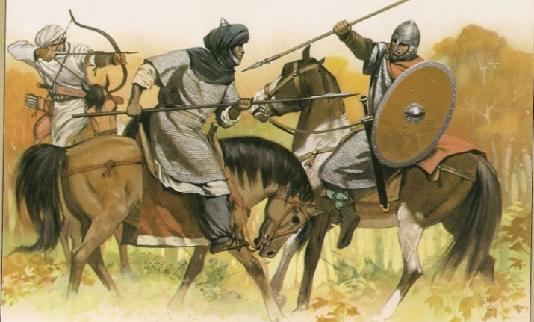

Los árabes ya no se hicieron cristianos

El últimos de los pueblos que puso su mirada en el mundo europeo nació en Arabia. Se extendió por Medio Oriente, desde el Medio Oriente hasta Egipto y luego por todo el norte de Africa hasta saltar por Gibraltar. Dios permitió que los mahometanos arrasaran las florecientes cristiandades, aunque en los primero tiempos la tolerancia religiosa fue respuesta a la misma postura de Mahoma ( El Corán) con las religiones del libros: judaísmo y cristianismo)

En el Corán se dicen aleias (versículos) en suras (capítulos)

“Pusimos en los corazones de quienes le siguieron [a Jesús] mansedumbre, misericordia y monacato.” (C. 57, 27).

“De los hijos de Israel, unos creyeron y otros no. Fortalecimos contra sus enemigos [aquí, los judíos] a los que creyeron [aquí, los cristianos] y salieron vencedores” (C. 61, 14).

“Verás que los más hostiles a los creyentes son los judíos y los asociadores (que asocian ídolos a Dios], y que los más amigos de los creyentes son los que dicen: “Somos cristianos”. Es que hay entre ellos sacerdotes y monjes, y no son altivos”.
“Cuando oyen lo que se ha revelado al Enviado, ves que sus ojos se inundan de lágrimas de reconocimiento de la Verdad. Dicen: “¡Señor, creemos! ¡Apúntanos pues, como testigos! ¿Cómo no vamos a creer en Dios y en la Verdad venida a nosotros si anhelamos que nuestro Señor nos introduzca con los justos?”” (C. 5, 82-84).

El Profeta Mahoma fue admirador de Jesús, pero él diseñó otra creencia en torno al Santuario de la Kaaba y señaló al mundo entero como objetivo de la nueva fe. Ello no es incompatible con la paz, la tolerancia. Más el hecho de unir la autoridad civil y militar con la religiosa dio comienzo a un proselitismos agresivo que durará hasta nuestros días. La armonía, al estilo de vivida durante dos siglos ( XI y XII) en Toledo, la ciudad de las tres culturas, siempre fue posible.

